
2 День
Воля Божья - делать добро

Быт. 13-14 глв.

Делать добрые дела
Ты бери пример с Христа,
Как Он поступал тогда,
Когда жил здесь на земле,
Людям помогал везде.

Спеши с самого утра.
2 День

Делай их и не ленись,
У Спасителя учись.

2.
л
ь
О, человек! Сказано
д
тебе, что добро
ь
д
а
и чего требует
с
от тебя Господь:
о
м
я
3.
ходить перед Богом твоим. Мих. 6,8
с
о

Впиши слова в ромбики, пользуясь подсказкой: действовать справедливо,
любить дела милосердия, смиренномудренно и ты узнаешь, что такое добро.

Добро – дела, которые нравятся Богу.

___________________________
______________________
____________________________


Как поступил Авраам и как поступил Лот?

Прочитай высказывания действий и нарисуй гири на соответствующие чаши:
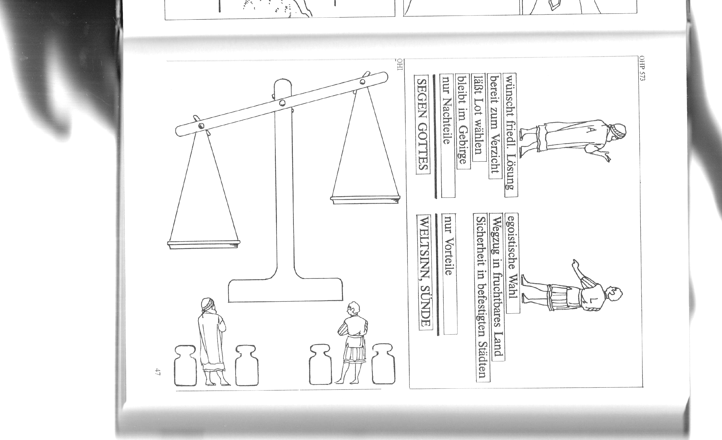
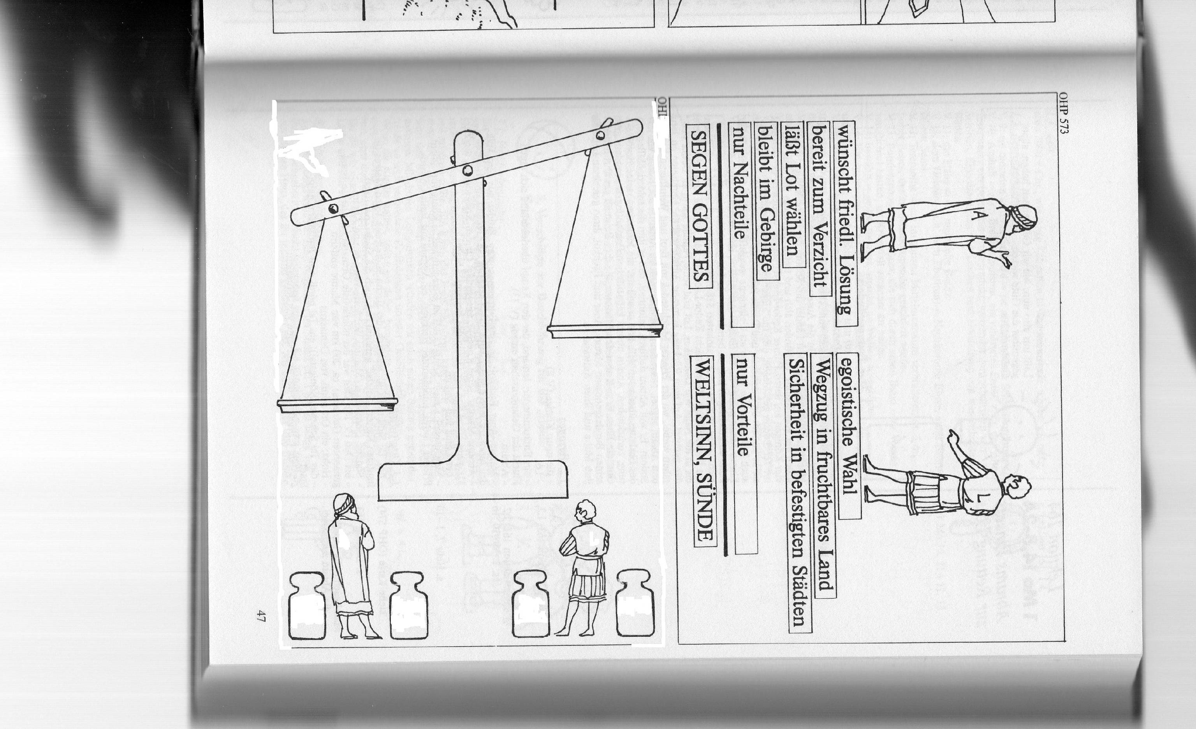
А
Л
Усту
пать
Бо
жье
благо

Эго
ист
Грех

Желал мирного решения
Думал о себе
Поселился среди грешных людей
Лоту дал возможность решать
Общался с Богом
Выбрал для себя лучшее
Готов уступить

1
2
3
4
5
6
7

Источник добра – это Бог, если ты примешь в своё сердце Бога – то ты принимаешь в своё сердце источник добра, от которого в твою жизнь вливается прекрасная река добродетели

Прими Иисуса Христа и тогда ты научишься истинному добру!

Но будьте друг ко другу добры,
сострадательны, прощайте друг друга,
как и Бог во Христе простил вас
Ефесянам. 4,32
Золотой стих:
Писание, радость,
Приветлив, старание
Молись, стремись

